Две женщины в деревне пекли пирог, и когда он был уже почти готов, поспорили, кому он достанется. Каждая из них хотела заполучить целый пирог и не хотела делиться с подругой.
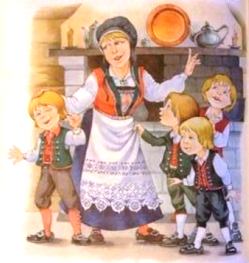
Первая сказала:
— Пирог мой!
— Нет уж, дорогуша! — рассердилась вторая. — Я тоже пекла, пирог мне причитается!
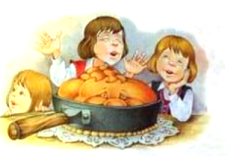
И не успели они сообразить, что происходит, как у пирога вдруг выросли ножки, он выпрыгнул из сковородки и побежал по дороге.
Бежал пирог, бежал и налетел прямо на лису.
— Эй, пирожок, куда бежишь, куда торопишься? — облизнулась лиса.
— Убежал я от двух глупых старух! — отвечает пирог. — А от тебя и подавно убегу! — и дал дёру дальше по дорожке.
Повстречался ему заяц, вытаращил глаза от удивления:
— Пирожок, пирожок, куда это ты бежишь?
Пирожок отвечает:
— Убежал я от двух безмозглых старух, от лисы убежал, и от тебя убегу, не догонишь!
Так пирожок прибежал к речке. А на речке лодка, в ней люди сидят. И кричат люди пирожку:
— Пирожок, пирожок, куда же это ты бежишь?
— Убежал я от двух старух, от хитрой лисы, от зайца быстроногого, от вас-то уж точно убегу! — ответил пирожок и дальше побежал.
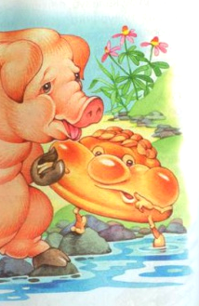
А навстречу ему толстая свинья. И тоже спрашивает:
— Куда это ты бежишь, пирожок?
— Ох, — отвечает запыхавшийся пирожок. — Убежал я от двух старух, от хитрой лисы, от быстроногого зайца, от людей в лодке, и от тебя, толстая, убегу!
А свинья ему отвечает:
— Чего-чего? Что-то я, пирожок, плохо слышать стала. Скажи-ка мне это прямо на ухо!
Подбежал пирожок, чтобы сказать всё свинье на ухо, и тут — хряпс, хряпс! — она и слопала его за милую душу. А тут и сказка закончилась.
